



2018年5月
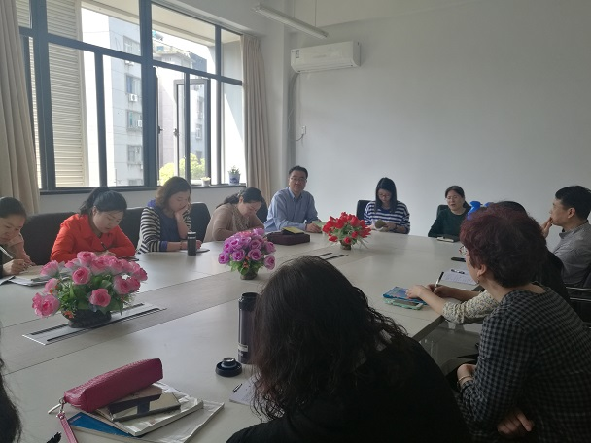
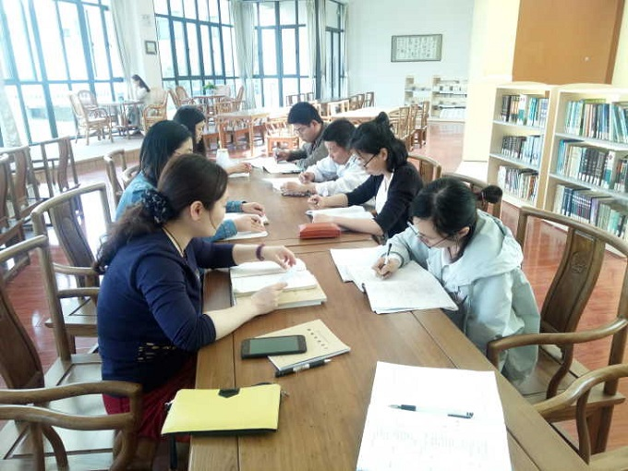

花中语文教研组

简 报



本月关键词：

加强集备
复习课精彩纷呈

我组教师喜好读书，在工作之余不忘阅读充电，经常在组内交流读书心得，还互相推荐读物。尤其九年级老师，本学期在完成繁重的教学任务之余涉猎很广，孔子、东野奎吾、网络热门小说… …
读书不仅增长积淀，还增加了凝聚力。
资源库建设：继续丰富资源库内容，尤其九年级，新增看拼音写汉字字词复习、文言短语复习、重要翻译语句复习等新内容。

